SPE MP 2024-2025

EQUATIONS DE MAXWELL – ENERGIE ELECTROMAGNETIQUE

Exercice 1 :une solution
On suppose que le champ électromagnétique régnant dans une zone vide de charge et de courant est donné par l’expression suivante :
et
1- Les équations de Maxwell-Gauss et Maxwell-flux sont-elles vérifiées ?
2- Montrer que l’équation de Maxwell-Faraday impose une expression de g(z) en fonction de f’(z) .
3- Montrer que l’équation de Maxwell-Ampère impose une expression de f(z) en fonction de g’(z) .
4- En déduire f(z)supposant que cette fonction est paire et que . Donner l’expression du champ électromagnétique .

Exercice 2:émission de particules
Un petit élément radioactif supposé ponctuel , placé en O , émet de façon radial et isotrope dans l'espace des particules α ( charges positives ) .
On donne , à l'instant t , la charge électrique totale Q ( r , t ) dans la sphère de centre O , de rayon r et on appelle le vecteur densité volumique de courant associé à cette émission .
1- Justifier que le champ magnétique est nul en tout point M ( OM = r ) à l'instant t .
2- En intégrant judicieusement l'équation de conservation de la charge , calculer le vecteur densité de courant de conduction .
3- Déterminer le champ électrique , en déduire le vecteur densité de courant de déplacement en M , à l'instant t .Comparer et . Pouvait-on prévoir ce résultat ?

Exercice 3 :spire conductrice
On étudie un conducteur filiforme circulaire C ( une spire ), de centre O, d'axe et de rayon a parcouru par un courant d'intensité i constante . On montre que le champ engendré par cette distribution en un point M de l'axe , de cote , s' écrit: avec

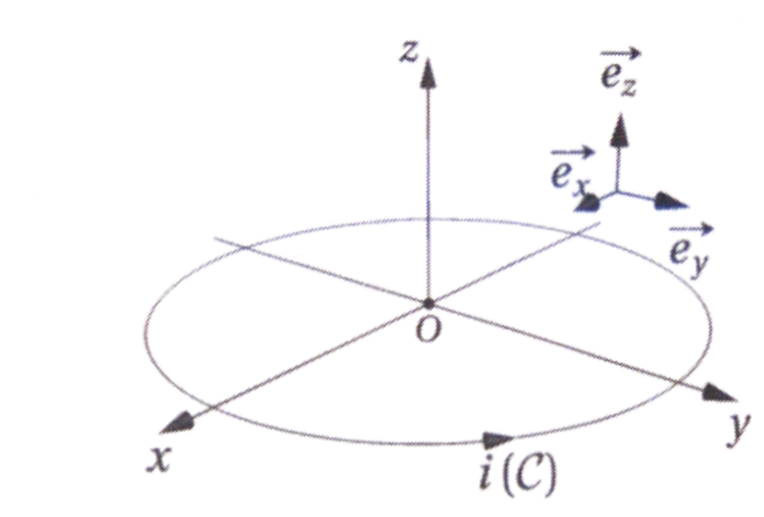
a
Pour un champ vectoriel exprimé en coordonnées cylindriques, on a :

=

div

1- On considère un point M du plan de coordonnées cartésiennes .
a- Montrer, par un argument de symétrie, que le champ magnétique engendré par la distribution au point M s'écrit :
On ne cherchera pas ici à exprimer .
b- Déterminer les parités deet de , par rapport à la variable.
2- On considère un point M de l'espace proche de l'axe mais n'y appartenant pas . On le repère par ses coordonnées cylindriques , avec . Le champ magnétique engendré par la distribution au point M s'écrit alors :
En utilisant les résultats de la question lb, on montre que le développement limité de
en fonction de au voisinage de O ne fait intervenir que des puissances impaires de alors que celui de ne comprend que des puissances paires de.
a- Par un argument de symétrie, justifier le fait que ni ni ne dépendent de .
b- Au premier ordre en , on peut alors écrire :
et
Exprimer en fonction de à l'aide de l'équation de Maxwell-Thomson .
c- Au deuxième ordre en , reste inchangé et s'écrit :
. Exprimer en fonction deà l'aide de l'équation de Maxwell-Ampère .

Exercice 4 : résistance toroïdale
Un conducteur ohmique de conductivitéa la forme d'une section torique de rayon intérieur a, extérieur b, de hauteur c, et d'angle. On suppose que le potentiel ne dépend que de la variableet on impose un potentielet. On considère le conducteur localement neutre .
Etablir l'expression de et déterminer la résistance orthoradiale R entre la face avant et la face arrière du conducteur .

On donne les expressions du gradient et du laplacien scalaire en coordonnées cylindriques .

Exercice 5:Modèle de Drüde et effet Hall
Un courant électrique d'intensité i circule dans un conducteur parallélépipédique de conductivité, de longueur L selon x d selon ( Oy ) etselon z . A partir de t=0, on applique un champ magnétiqueau conducteur . Les porteurs de charge sont les électrons libres, de masse m et de charge -e, on en trouvepar mètre cube .
1- Donner l'expression du vecteur densité de courant volumiquesupposé uniforme et du champ électriquerégnant dans le conducteur pour t < 0 .
2- Dans le modèle de Drüde le plus simple, les électrons sont en mouvement rectiligne uniforme à la vitesse sous l'action de la force de Lorentz et d'une force de frottement. Exprimer ce vecteur vitesse pour t<0 ( régime permanent ) .
3- A partir de t=0, justifier qualitativement que les électrons sont déviés et qu'ils vont s'accumuler sur l'une des faces du conducteur . Que dire de l'autre face ?
4- Après un régime transitoire, l'accumulation d'électrons crée un champ électrique appelé champ de Hallqui se superpose au champ électrique initial, le courant électrique est dirigé selon ( Ox) .
Donner l'expression de.
5- En déduire la tension électrique de Hallentre les faces opposées y=0 et y=d en fonction de i, B, , e t.
6- justifier que l'on peut ainsi réaliser un teslamètre à sonde à effet Hall .

Exercice 6 :Cylindre dans un four à induction
Un cylindre de rayon a, hauteur h et d'axe (Oz), constitué d'un métal ohmique de conductivité , est plongé dans un champ magnétique uniforme variable: , où Bo et w sont des constantes. On suppose que le, champ magnétique n'est pas modifié par la présence du cylindre.
1. Justifier l'existence d'un champ électrique à l'intérieur du cylindre de la forme , en coordonnées cylindriques (r, θ, z) d'axe (Oz). En appliquant l'équation de Maxwell-Faraday sous forme intégrale à un cercle quelconque d'axe (Oz), déterminer E(r, z, t). En déduire la densité de courant volumique dans le cylindre.
2.Exprimer la puissance moyenne dissipée par effet Joule dans le cylindre.

Exercice 7 :Bilan d'énergie d'un condensateur plan en régime lentement variable
Un condensateur plan est constitué par deux disques conducteurs de rayon a, distants de e, d'axe Oz. Il est inséré dans un circuit parcouru par un courant d'intensité
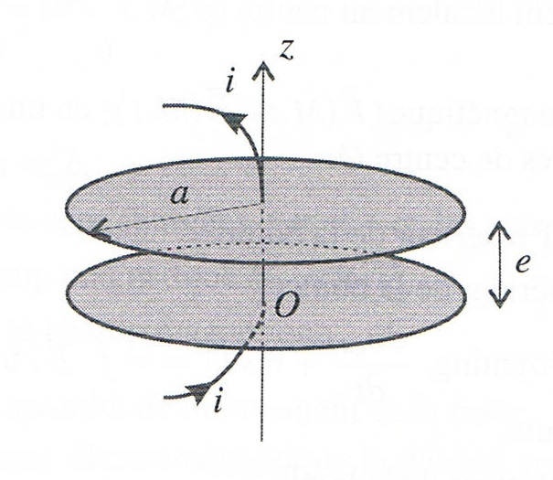
i(t) = Io cos(wt).

1- Exprimer la charge q(t) portée par l'armature inférieure du condensateur en admettant que sa moyenne temporelle est nulle. En déduire la tension u(t) aux bornes du condensateur, en convention récepteur par rapport au courant i(t).
2- Donner l'expression du champ électrostatique, en supposant qu'il est identique au champ d'un condensateur plan en électrostatique sans effets de bords.
3- Montrer qu'il existe un champ magnétique non nul à l'intérieur du condensateur. Calculer ce champ en appliquant le théorème d'Ampère généralisé à un cercle quelconque d'axe (Oz).
4- En déduire le vecteur de Poynting. On appelle la surface délimitant le condensateur (cylindre de rayon a et hauteur e). Calculer le flux de Poynting du vecteur sortant de . Conclure.
5-Calculer le rapport des densités moyennes d'énergie électrique et magnétique et conclure que dans le cadre de l'ARQS ( ie a << λ ) l'énergie est essentiellement stochée sous forme électrique .
Calculer , étant l'energie électrique à t à l'intérieur du condensateur . Conclusion .

Exercice 8 : Étude d'un solénoïde en régime variable
On étudie un solénoïde composé de N spires circulaires et jointives de rayon a parcouru par un courant variable d'intensité i(t). On supposera la longueur suffisamment grande devant a pour négliger les effets de bords et considérer que le solénoïde peut être assimilé à un solénoïde infini .
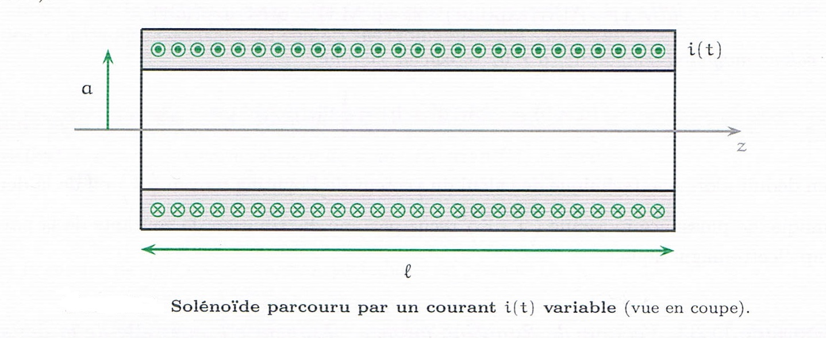
1- Exprimer le champ magnétique existant en un point M de l'espace en fonction de i(t) en considérant que dans le cadre de l'ARQS son expression est la même qu'en régime statique .
2- Justifier qu'il existe un champ électrique à l'intérieur du solénoïde . On admet que ce champ s'écrit sous la forme Calculer le champ électrique induit en fonction de µ₀, r, N et i(t). On se limitera au cas où r < a.
3- Le solénoïde est parcouru par un courant sinusoïdal d'intensité i(t) =I_{m} cos(w t).
(a) Exprimer la densité volumique w_{B} (M,t) d'énergie magnétique.
(b) Exprimer la densité volumique w_{E} (M,t) d'énergie électrique.
(c) Que peut-on dire du rapport des valeurs moyennes < w_{E} >/ < w_{B} > si a « λ?
4- Déterminer l'expression du vecteur de Poynting pour r = a :
(a) en fonction de µo, N, a, w, I_{m} w;
(b) en fonction de µo, N,a et i(t).
5- Déterminer l'expression de l'énergie électromagnétique E_{em} (t) emmagasinée à l'instant t dans le solénoïde. On demande l'expression en fonction de µo , N , et i(t).
6- Déterminer l'expression du coefficient d'inductance propre L en fonction de N, µo, a et .

